目 录
关于易审核
分层审核Web端管理（管理员）

审核表模版

审核计划

审核记录

问题清单

报表管理

分层审核设置

手机端分层审核（审核员）

手机端审核计划

手机端审核

审核纪录

问题清单

过期计划

Android客户端(内网用户)

Android审核计划

Android设备审核

Android审核记录

Andorid问题清单

Android过期计划

部署方案

关于易审核
让审核更容易

[易审核]是什么?
易审核是一个审核工具。

[易审核]APP
无需下载，用微信扫码即可使用。

易审核的APP采用微信小程序，符合用完即走，低频的使用场景。

[易审核]有哪些功能？
- 手机端APP
- 审核表管理
- 云端管理
- 用户管理
- 审核计划
- 结果统计

多语言支持
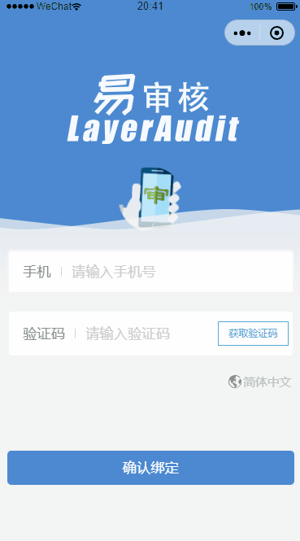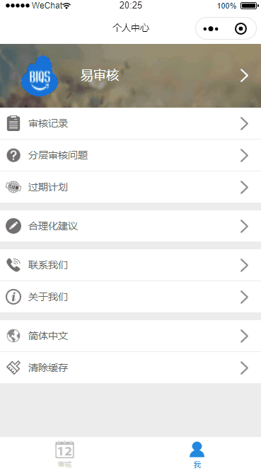

微信通知
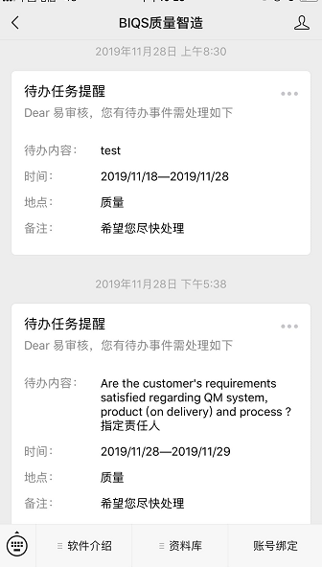

有问题反馈
在使用中有任何问题，欢迎反馈给我们，可以用以下联系方式
- 邮件(service#biqs.cn, 把#换成@)

分层审核Web端管理（管理员）
在本章内容中，我们会学习如何管理分层审核
审核表模版
审核计划
审核记录
问题清单
报表管理

审核表模版
审核表模版管理

进入分层审核模块的审核表模板，点击添加审核表
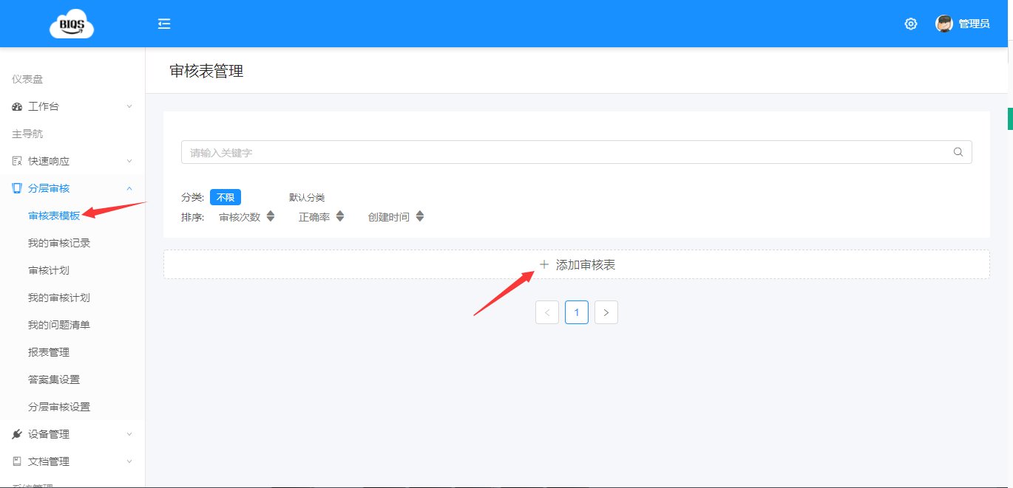
新建分层审核表
- 填写审核表标题便于区分
- 选择审核表的所属分类便于管理
- 上传图片便于视觉识别
- 输入描述信息
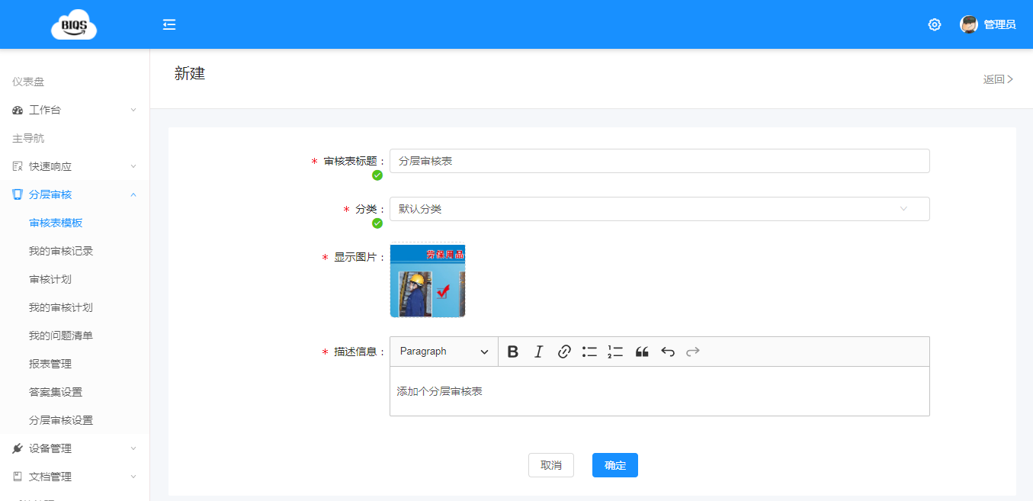

添加完成后自动跳转到审核问题点的添加界面
添加审核点列表
可以单个问题添加
支持多个问题批量添加
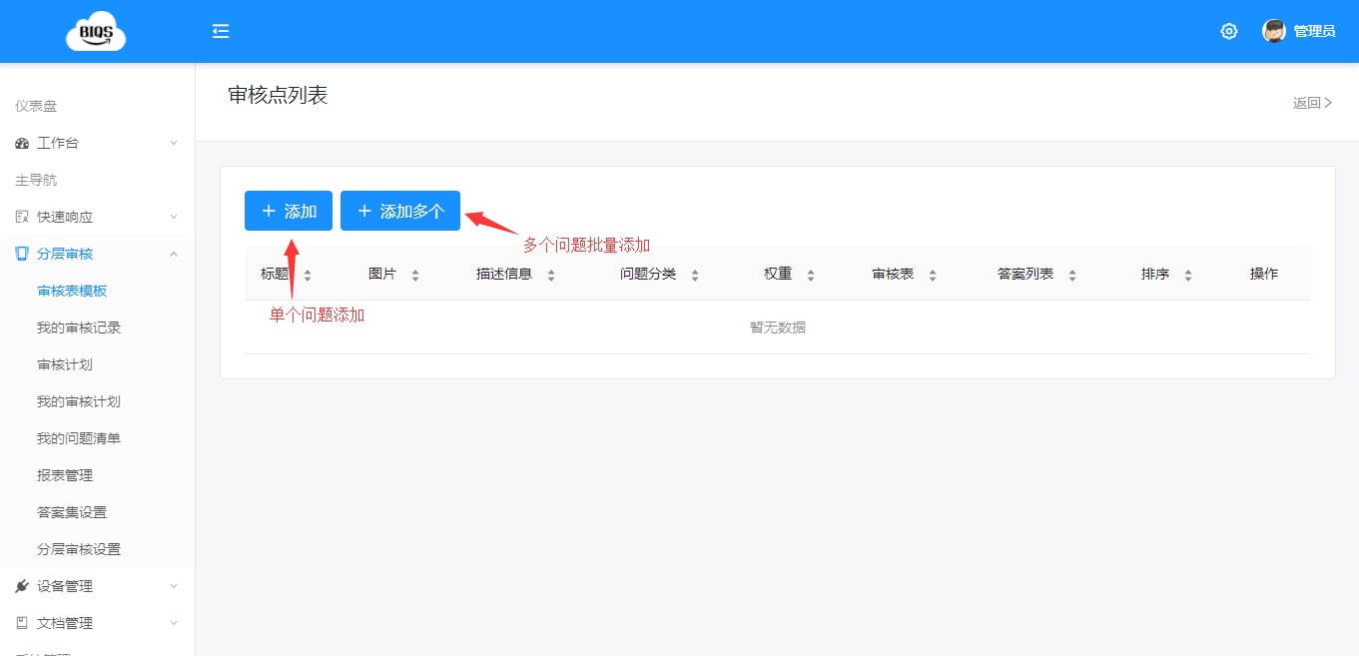
同时添加多个审核点
- 批量复制粘贴多个需要审核的问题点
- 选择答案集合
- 选择问题分类
- 保存并添加完成
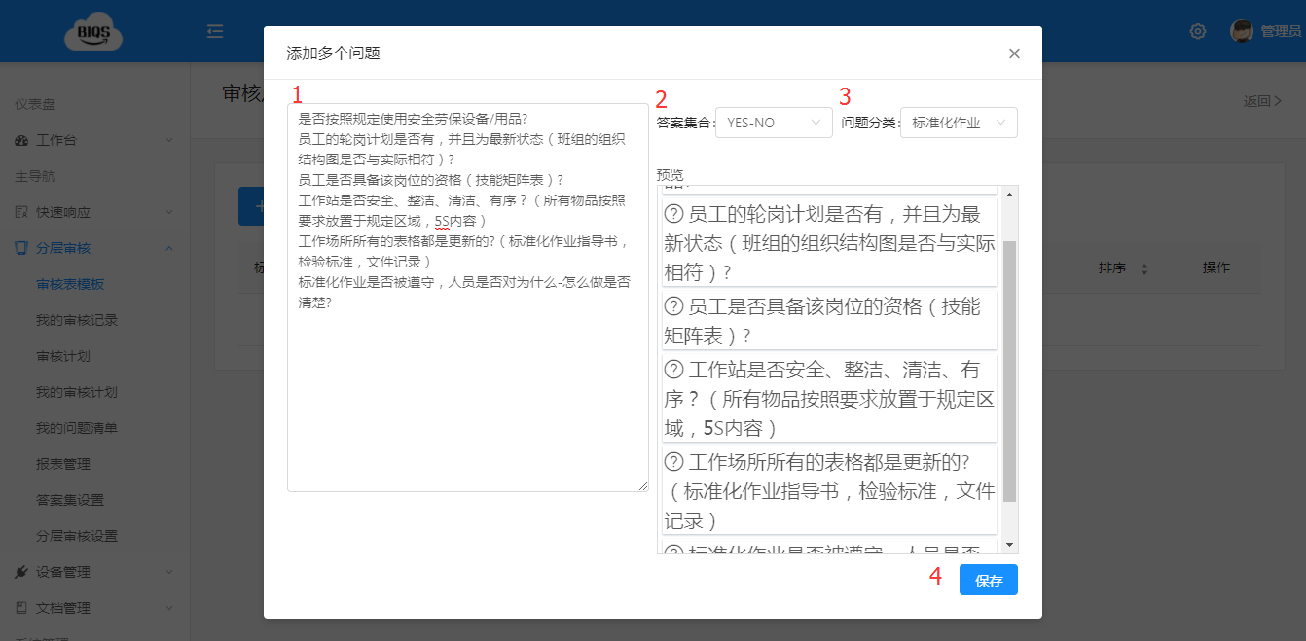

恭喜你，审核表模版添加结束！

审核计划

在审核表模版中添加对应审核表的审核计划
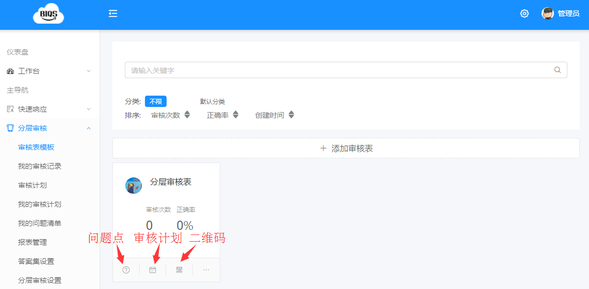

点击添加审核计划

第一步：设置审核员
- 填写计划名称便于识别
- 选择对应审核表的计划
- 选择审核岗位
- 选择审核人
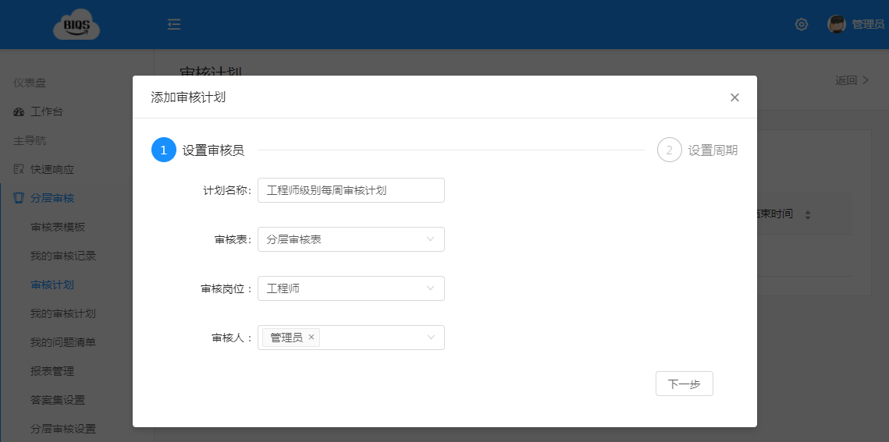

第二步：设置周期
- 选择周期：支持月或者周
- 选择周期内哪天重复：直接选择对应日期
- 设置弹性天数：在指定选择日期的前后天数不算过期，都可以进行审核
- 时间范围：在指定时间范围内审核计划有效
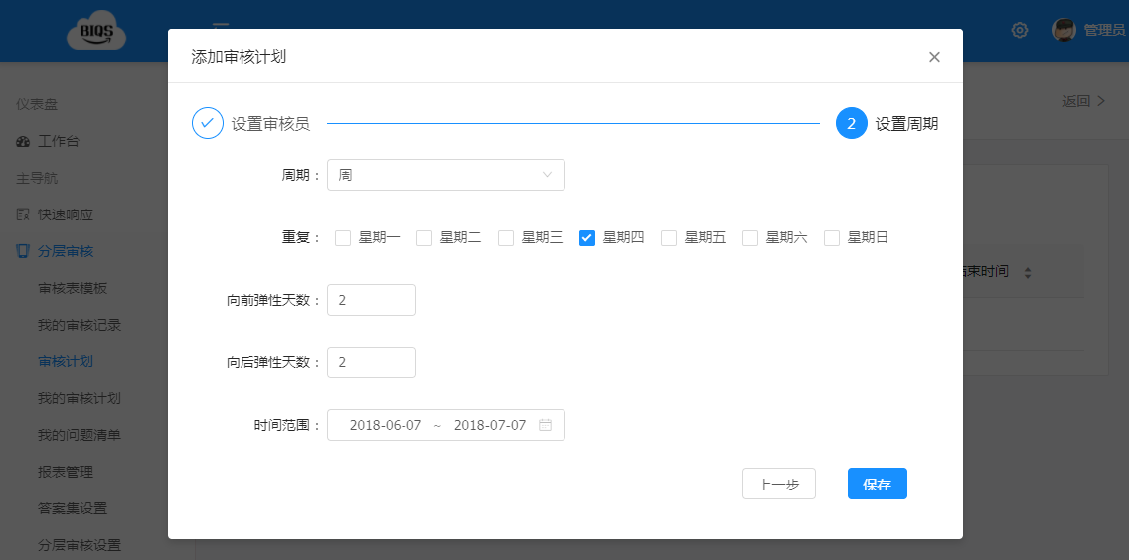

二级审核计划添加
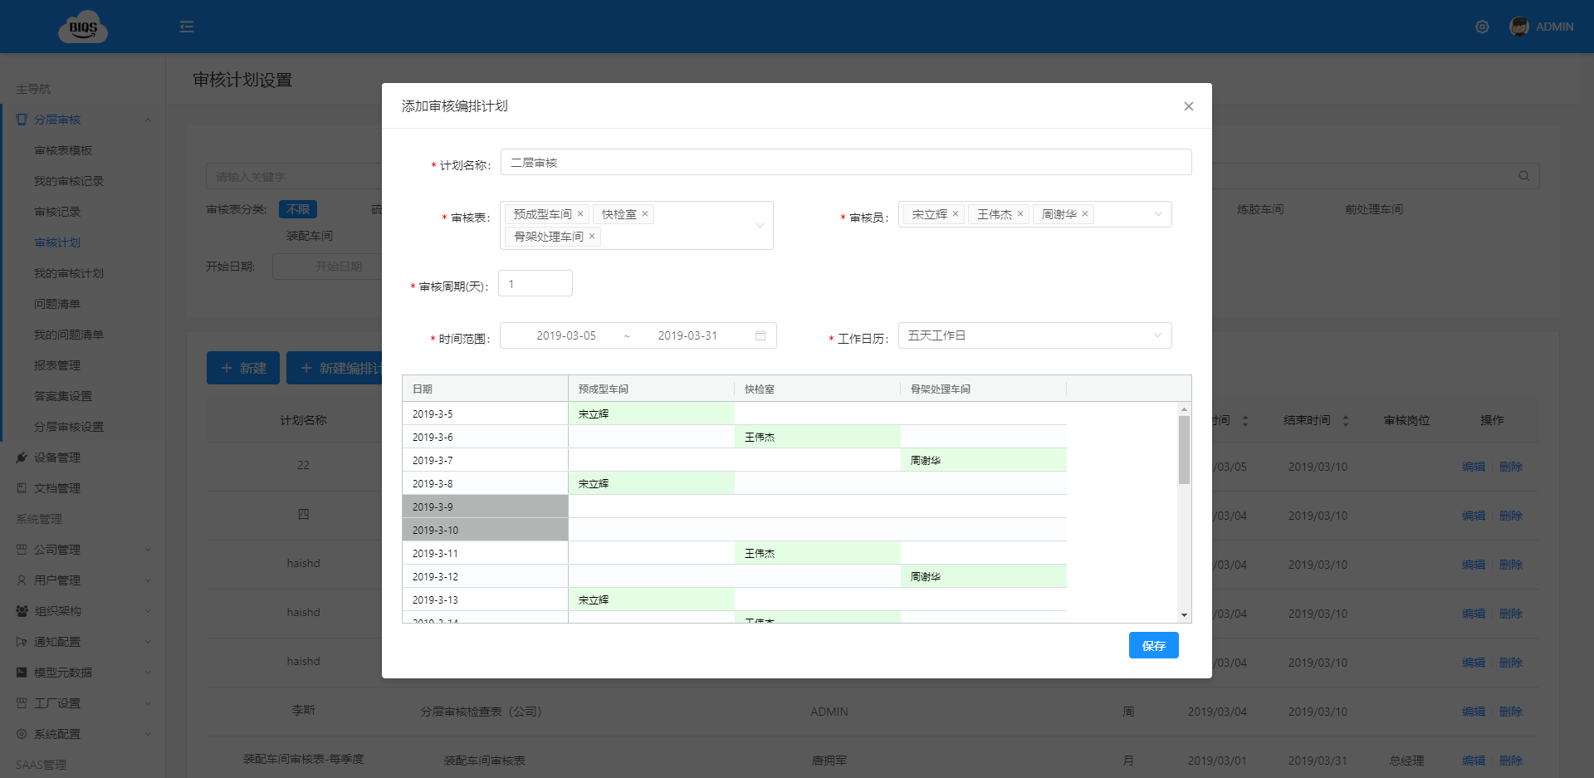

三四级审核计划添加
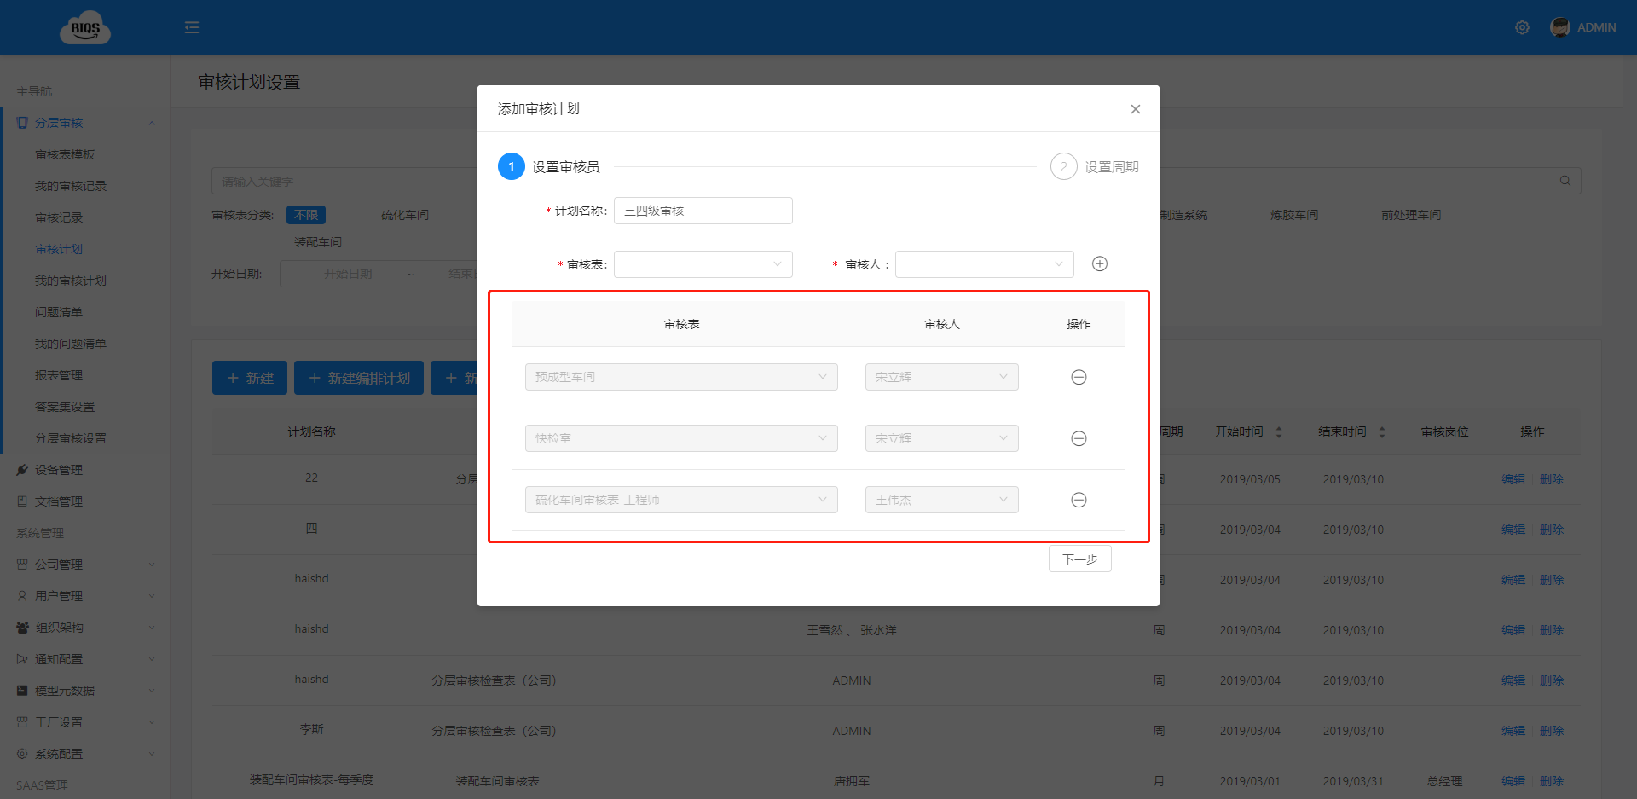

对应用户的手机端生成对应的审核计划
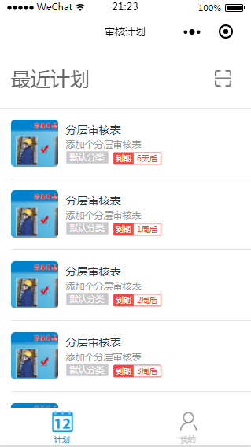

恭喜你，审核计划已添加完成！

审核记录

Web端审核纪录查询
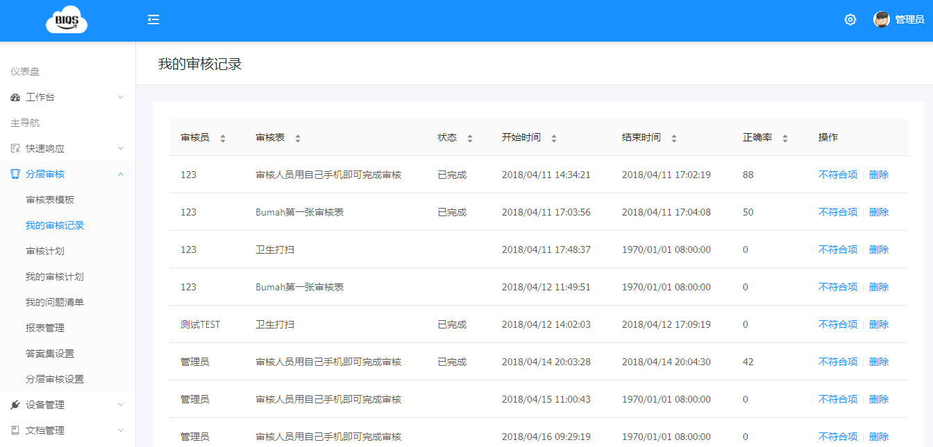

问题清单

电脑端问题清单

分为我发现的问题和我负责的问题

我发现的问题
问题点描述
紧急程度
指定责任人
输入截至日期
确认责任人提交的改善证据是否有效
关闭问题点
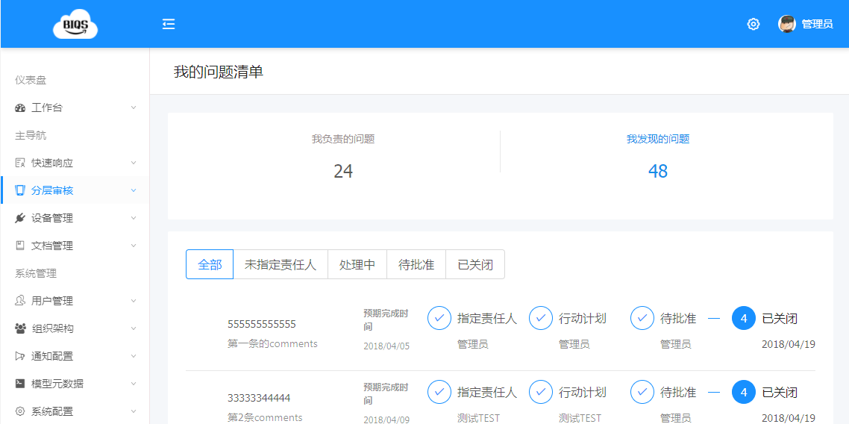

我负责的问题
提交行动计划
让审核员关闭问题点
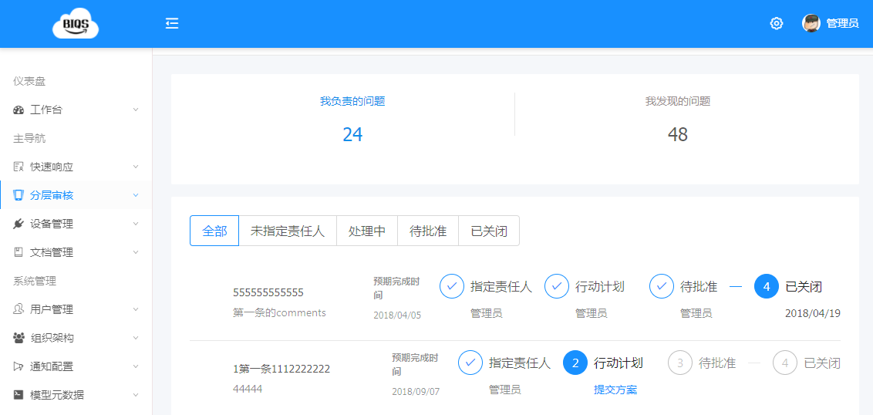

TIPS:问题状态的每一次改变都会邮件通知相关人员（指定责任人，提交行动计划，问题关闭等等）

恭喜你已经学会了问题点的跟踪管理！

报表管理

报表管理

目前已开发常用的及张报表，也可以根据客户需求定制开发报表
审核完成率
问题关闭率
审核部门报表
责任部门报表
问题分类

审核完成率统计
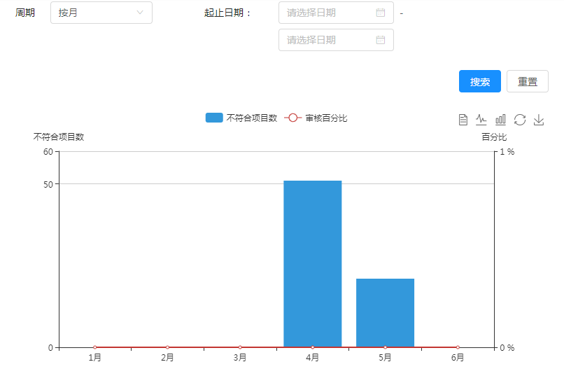

问题关闭率统计
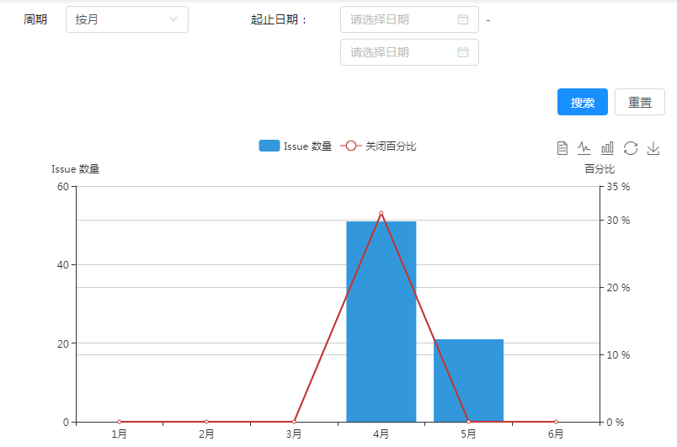

责任部门统计
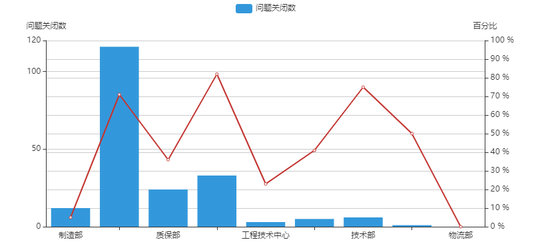

审核部门统计
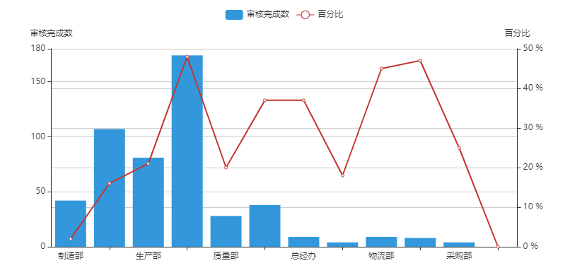

问题分类统计
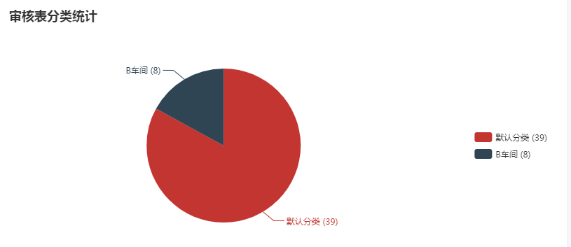
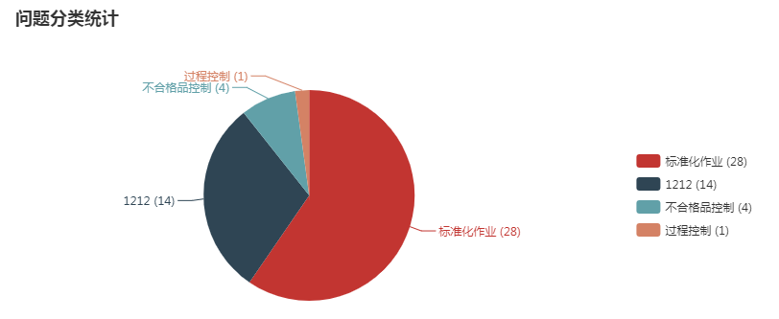
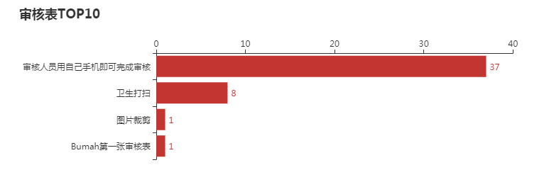

分层审核设置

分层审核的设置

分层审核软件的其他设置选项
审核表分类
问题点分类
答案集设置
必须到现场扫描审核

审核表分类
审核表的分类便于管理审核表，可以把审核表按照车间分类也可以按照产品分类，根据公司需求任意设置

问题点分类
添加审核表问题点时，将问题点进行分类，比如：不合格品管理，标准化作业，质量关注点等等，这样有利于在最终数据统计时了解到企业某个方面薄弱点

答案集设置
可以任意进行添加，如 是/否 ， 符合/不符合 等等

现场审核
可以设置审核员必须到现场扫码审核，这样防止审核员有了手机审核工具后不去现场直接在办公室完成审核任务

手机端分层审核（审核员）
在本章内容中，我们会学习手机端的基本操作
审核计划
审核记录
问题清单
过期计划

手机端审核计划
手机端的审核计划

手机端显示最近1个月内的所有计划

根据后台设置的审核日期允许浮动范围，提示当前日期不能开始审核
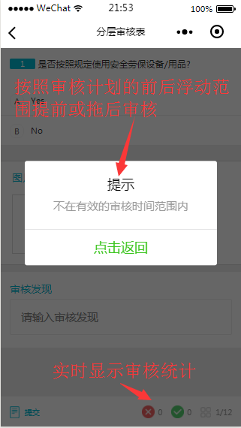

手机端提示时间未到，暂时不能进行审核防止一次性完成所有审核计划
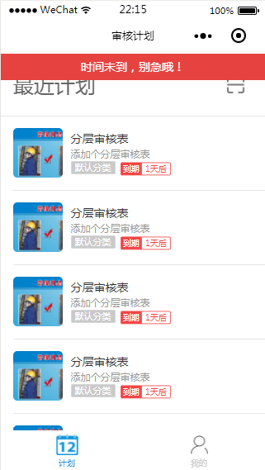

手机端审核

手机端审核

手机端审核界面
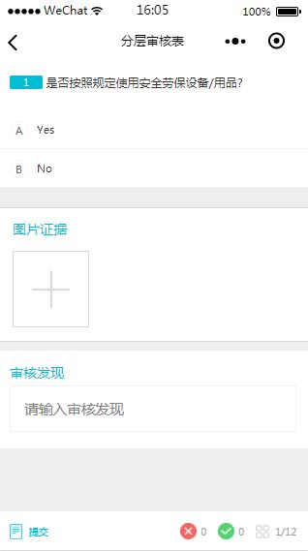

审核纪录

手机端审核纪录查询

进入手机端的个人中心->审核纪录
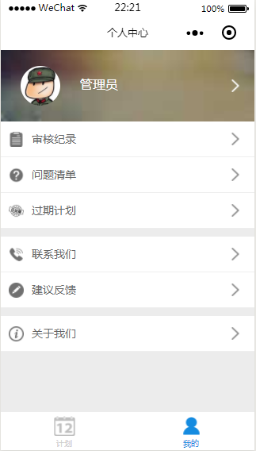

审核纪录页面功能
查询不符合项
删除审核纪录
统计审核数量
显示审核时间

未完成的审核则显示红色的暂存，已完成的审核则显示绿色并有符合率的百分比
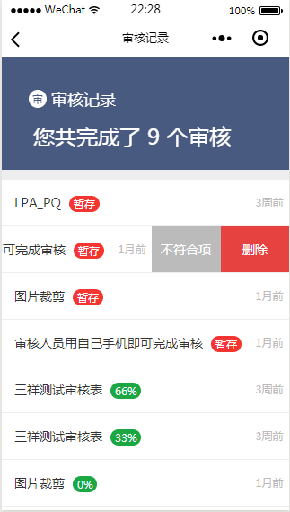

某审核表不符合项
问题状态
问题的等级
指定责任人
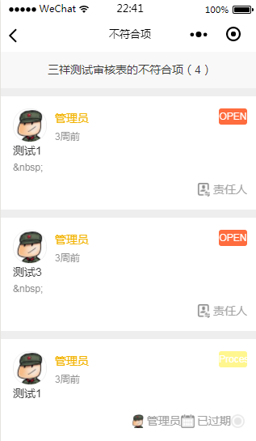

指定责任人
问题点描述
紧急程度
责任人
截至日期
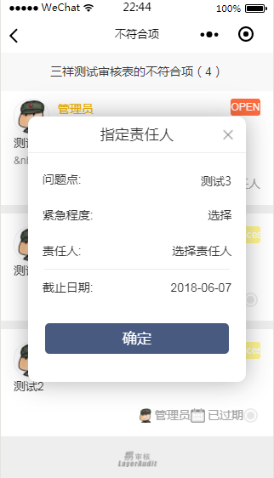

恭喜你已经学会了审核完后把问题点指派给责任人

问题清单

手机端问题清单

分为我发现的问题和我负责的问题

我发现的问题
问题点描述
紧急程度
指定责任人
输入截至日期
确认责任人提交的改善证据是否有效
关闭问题点
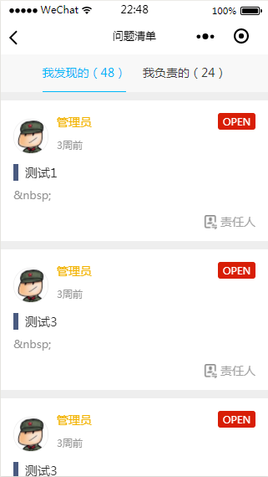

指定责任人
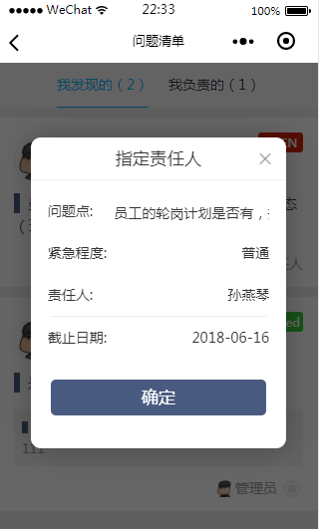

我负责的问题
提交行动计划
让审核员关闭问题点
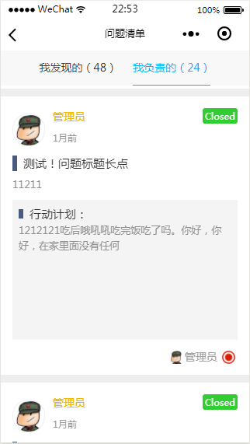

行动计划审批
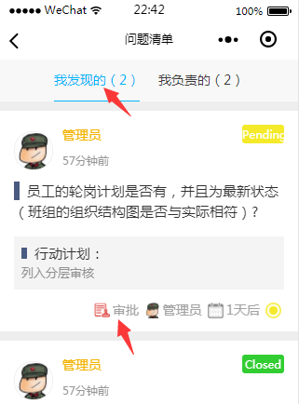

提交行动计划
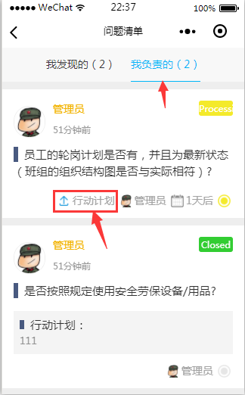
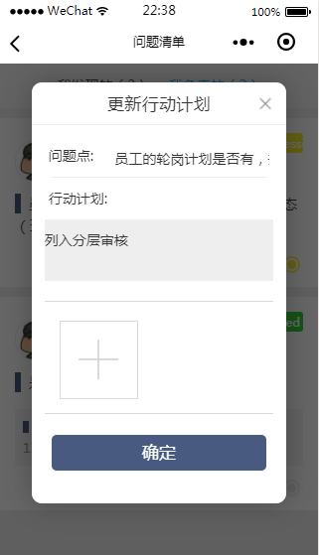

TIPS:问题状态的每一次改变都会邮件通知相关人员（指定责任人，提交行动计划，问题关闭等等）

恭喜你已经学会了问题点的跟踪管理！

过期计划

手机端查询过期的计划
手机端会列出过期的计划和数量

输入过期原因
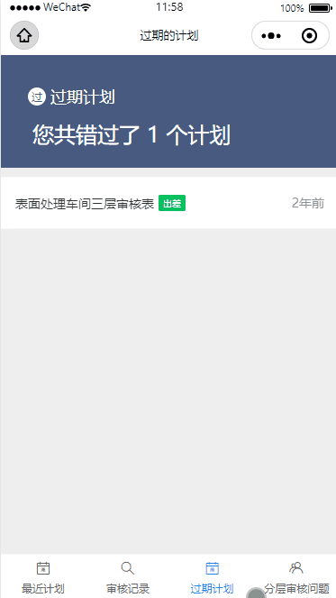

Android客户端(内网用户)
在本章内容中，我们会学习手机端的基本操作
审核计划
Android设备端审核
审核记录
问题清单
过期计划

Android审核计划
Android端的审核计划

Android端显示最近1个月内的所有计划
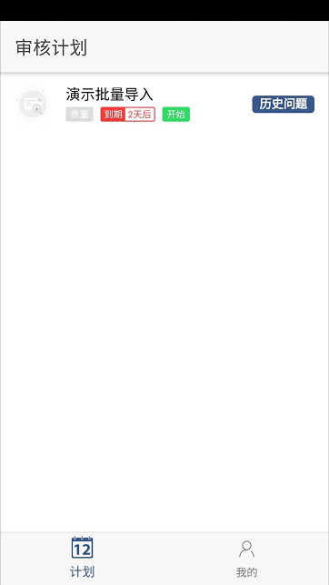

根据后台管理员审核小组设定，审核前会弹出到场的审核员名单，由用户来选择用作考勤
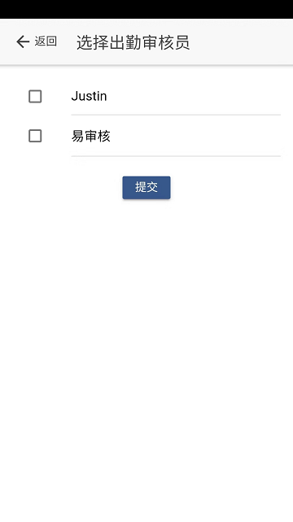
选择完成后如果在审核时间范围则开始审核

Android设备审核

Android端审核

Android端审核界面

如果选择了不符合项，则弹出输入审核发现窗口，要求输入发现，右上角小三角可以点选输入预先设定的常用输入用语
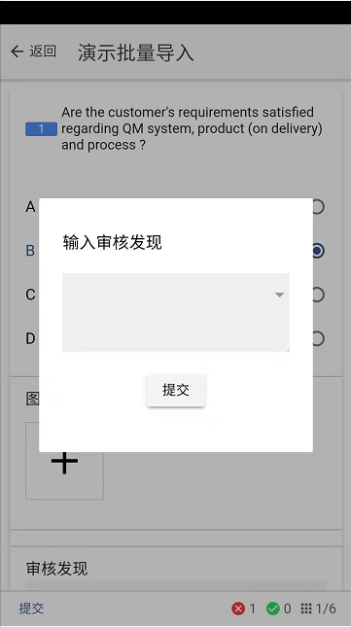

右滑进入下一条问题点

右下角点选后弹出问题审核整体状态，红色代表审核后有不符合项，绿色代表审核后符合项，灰色代表暂未审核
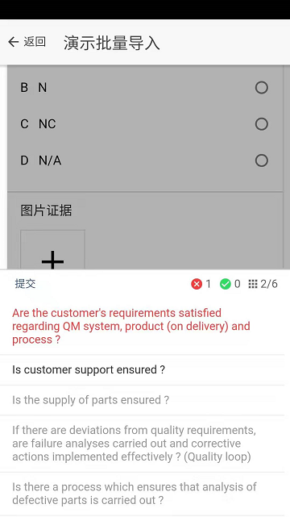

Android审核记录

Android端审核纪录查询

进入Android设备的个人中心->审核纪录
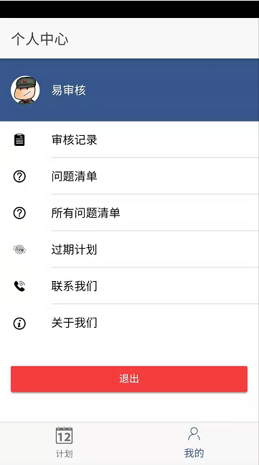

审核纪录页面功能
查询不符合项
删除审核纪录
统计审核数量
显示审核时间

未完成的审核则显示红色的暂存，已完成的审核则显示绿色并有符合率的百分比
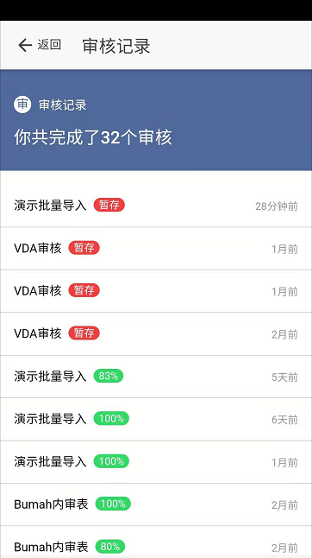

恭喜你已经学会了查询审核记录

Andorid问题清单
某审核表问题清单
问题状态
问题的等级
指定责任人
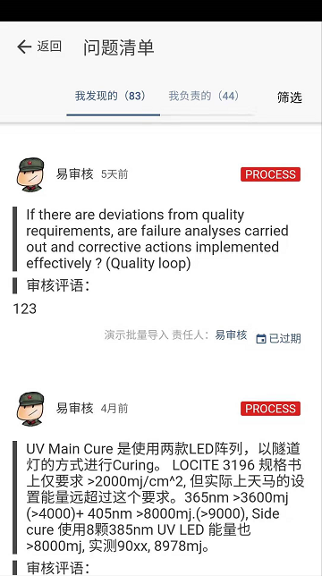

指定责任人

点击指定责任人界面，系统弹出指定责任人界面，输入以下内容，分配问题责任人
问题点描述
紧急程度
责任人
截至日期
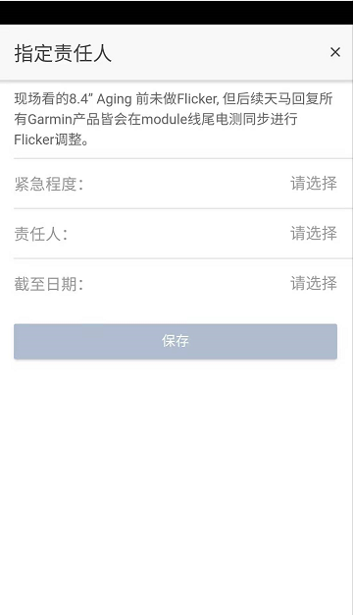

关闭问题

在【我负责的】中，点击行动计划，弹出以下界面输入行动计划以关闭问题。
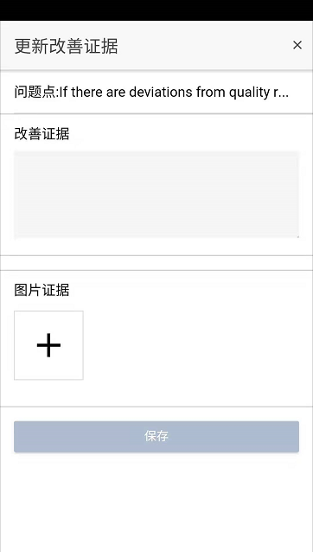

Android过期计划

Android端查询过期的计划
Android端会列出过期的计划和数量
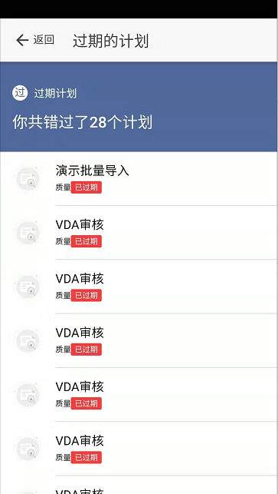

部署方案
支持多种部署方案
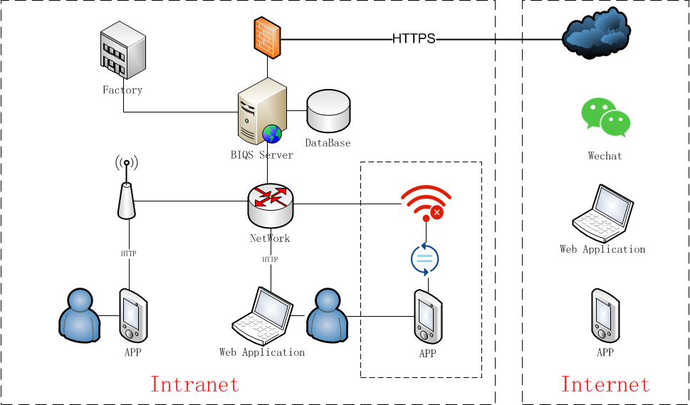

1.企业私有化部署

准备工作
- 微信小程序 免费注册流程
- 域名, 确定部署域名并且解析到对应的部署服务器公网 IP 地址 (申请 SSL 证书需求)
- SSL证书 免费申请地址
- 系统要求
  - (推荐) CentOS 7.x 版本 ，对外网开放 22,80,443 端口
  - (备选) 或者 Windows Server 2012 以上版本， 对外网开放 80,443,3389 端口

2.企业内没有网络则同步审核结果
3.云部署（支持微信小程序）

